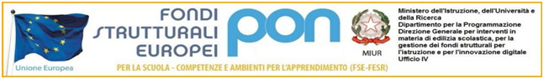

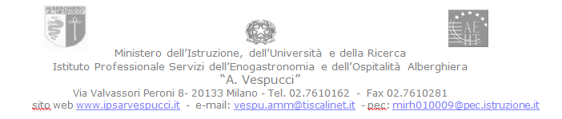

PROGRAMMAZIONE PER CONTENUTI: CLASSI SECONDE

RELIGIONE A.S. 18-19

**AREA 1: IL CRISTIANESIMO**

1. *Rivelazione e Bibbia:*
2. Scrittura e Tradizione nella storia
3. Come è fatta la Bibbia
4. Come si legge la Bibbia
5. Mito e realtà: nascita dell’uomo e del mondo
6. *Gesù*
7. Gesù della storia o Cristo della fede
8. Il centro del Cristianesimo: la risurrezione
9. Pensare l’Aldilà

**AREA 2: STORIA DELLA CHIESA**

1. La Chiesa delle origini: nascita, persecuzione, rapporto con l’Impero, strutturazione
2. Il Cristianesimo alle radici dell’Europa: monachesimo, espansione, mondo barbarico
3. Il Cristianesimo medievale: Carlo Magno, Investiture, pellegrinaggi, scisma d’oriente.
4. Il Cristianesimo nel secondo millennio: le crociate, la riforma protestante e la riforma cattolica.
5. Le sfide del cristianesimo:
6. Movimenti ereticali
7. Inquisizione
8. Rapporto col nuovo mondo e difficoltà di inculturazione

**AREA 3: IL MONDO GIOVANILE**

Quest’area, da collocarsi come meglio crede l’insegnante, tende a riprendere e sviluppare alcuni elementi e problematiche inerenti il mondo adolescenziale e giovanile, già abbozzati nel primo anno.

È il momento delle risposte alle domande degli alunni sui principali temi adolescenziali e giovanili.